Introduction au métabolisme secondaire chez les végétaux

Support de cours sur le métabolisme secondaire d’Antoine Gravot (Equipe pédagogique Physiologie Végétale, UMR 118 APBV)
Université de Rennes 1 – L2 UE PHR – Année universitaire 2008/2009

Introduction

Définitions et aspects historiques

Une façon de comprendre la notion de métabolisme secondaire est de passer par un détour historique. Comme chacun sait, de très nombreuses plantes médicinales, tinctoriales ou aromatiques contiennent des métabolites qui leur sont très spécifiques et à des teneurs parfois extrêmement élevées. Pour des raisons économiques, l’étude biochimique de ces composés a fait l’objet d’intenses efforts, contribuant au développement de plusieurs pans entiers de la phytochimie ayant des rapports étroits avec la pharmacie et l’industrie des colorants. Devant la quantité et la diversité des molécules caractérisées s’est rapidement posée la question de leur rôle biologique éventuel. Dans la mesure où ces molécules ne sont retrouvées que chez quelques espèces uniquement, on a d’abord pensé qu’elles ne pouvaient avoir aucun rôle réellement important en comparaison des métabolites universellement représentés comme les glucides, les protéines, les lipides ou les acides nucléiques et dont les fonctions biologiques commençaient déjà à être solidement établies. Une opposition s’est ainsi dessinée entre :

- d’un coté le métabolisme primaire, désignant un métabolisme à la fois universel et participant aux fonctions cellulaires,
- et de l’autre le métabolisme secondaire, désignant un métabolisme dont la distribution taxonomique serait restreinte et dont la contribution au fonctionnement cellulaire ou au développement des plantes serait insignifiante.

A mesure de l’accumulation de données, il est apparu que la distribution taxonomique de certains composés était parfois centrée sur des groupes taxonomiques très ciblés. L’idée a alors germé d’utiliser ces composés comme des outils pour aider à la résolution de problèmes taxonomiques, ce qui a conduit à tout une série d’excellents développements dans le cadre de ce qu’on a appelé la « chimiotaxonomie ».

Après l’énoncé il y a plus d’un siècle par Ernst Stahl de l’hypothèse que les métabolites secondaires pourraient jouer un rôle dans la défense contre les herbivores, de nombreux métabolites dits secondaires se sont avérés jouer des rôles essentiels dans les relations entre les plantes et leur environnement : plusieurs composés phénoliques participent à la filtration des UV, les pigments floraux sont essentiels aux processus de pollinisation, la présence de phytoanticipines détermine parfois la résistance à des pathogènes. Ces questions ont conduit au développement d’une discipline extrêmement féconde et absolument passionnante qu’on appelle la « Chemical Ecology ». dont certains développement actuels concernent à la fois des aspects très fondamentaux des relations plantes / insectes mais rejoignent également les problématiques d’amélioration variétale (la biosynthèse d’un métabolite secondaire explique-t-elle la résistance d’une variété à tel ou tel parasite ?). Par la suite encore, le rôle de métabolites secondaires dans la croissance et le développement est apparu de plus en plus évident (par exemple certains flavonoïdes régulent le transport de l’auxine, une phytohormone qui induit la croissance racinaire). En ce sens la frontière entre certains métabolites dits secondaires et ce qu’on a appelé les phytohormones ou « substances de croissance » a en partie perdu de son étanchéité.

Si on veut souligner encore les limites de la notion de métabolisme secondaire, il faut noter que les caroténoïdes sont par exemple traités souvent dans le chapitre du métabolisme secondaire alors que certains sont notoirement impliqués dans la photosynthèse. Par ailleurs, la lignine est un composé extrêmement fréquent chez les plantes et clairement indispensable pour la plupart à leur croissance et développement. Elle ne correspond donc pas à l’idée que l’on se fait du métabolisme secondaire. Malgré tout, dans la mesure où il s’agit d’un polymère de phénylpropanoïdes, composés dont l’étude rentre historiquement dans le champ d’étude du métabolisme secondaire

La plupart des auteurs reconnaissent aujourd’hui toujours l’utilité didactique du terme de métabolisme secondaire, mais soulignent également les limites que nous venons d’évoquer. Certains auteurs anglo-saxons ont plus récemment introduit la notion (intraduisible à mon avis) de « natural products » dont la définition n’est pas plus aisée mais qui - au moins dans son intitulé - insiste moins sur l’opposition traditionnelle entre métabolisme primaire et secondaire et évoque davantage les utilisations humaines.

Principaux champs d’applications et objectifs du cours
L’étude et la connaissance de ces composés trouvent en effet des applications évidement dans le domaine médical, et les perspectives de retour sur investissement ont largement contribué à leurs développements. Mais au-delà de ces applications, il faut avoir conscience que beaucoup de métabolites secondaires sont réellement au cœur de bien d’autres problématiques très concrètes: agroalimentaire (arômes, parfums, toxines, composés antinutritionnels), horticulture (pigments floraux), foresterie (problèmes de qualité du bois), écologie (allélopathie, résistances aux bioagresseurs). De très nombreux professionnels de ces filières utilisent quotidiennement tel ou tel métabolite secondaire comme critère de qualité (répression des fraudes…), comme objectif de production (exemple du latex) ou de sélection variétale….

Malheureusement, pour qui cherche à approfondir la connaissance d’une famille de métabolites secondaires, survient rapidement des problèmes de définition et de vocabulaire, qui reflètent souvent une mauvaise compréhension du système de classification. Ce système a été établi progressivement au cours des XIXe et XXe siècles par plusieurs générations d’éminents phytochimistes et pharmaciens. Il faut évidemment souligner avant tout la puissance explicative de ce système de classification. Cependant, bien que globalement cohérent et fonctionnel (avec un peu d’habitude), il faut reconnaitre qu’on y retrouve pour partie des aspects arbitraires (qui sont insolubles car liés à l’impossibilité fondamentale à réduire la diversité biochimique à un système parfait) mais aussi des contradictions dont on peut penser que le maintien relève de la tradition.

L’objectif de ce cours est précisément de donner quelques clés de base qui vous permettront ensuite d’être capables de
- Mieux comprendre tout discours ou information touchant au métabolisme secondaire pour différents domaines d’applications (formulation alimentaire, phytothérapie, écologie…)
- Eviter de faire des contresens grossiers si vous êtes amenés à parler de métabolites secondaires
- Disposer des bases permettant d’approfondir si besoin une question plus précise

Au-delà des définitions générales, nous chercherons à donner quelques exemples plus précis de métabolites secondaires dont la présence ou la quantité représente un enjeu dans tel ou tel domaine d’applications. Cet exercice pédagogique nous conduit à la difficile tâche consistant à identifier le ou les exemples les plus représentatifs d’une famille de molécule. Nous avons retenu des exemples « historiques » qui correspondent souvent à des exemples classiquement cités dans les livres d’enseignement. Nous avons également cherché à proposer des exemples utilisés aujourd'hui par des professionnels en particulier dans les domaines de l’agroalimentaire et de la sélection variétale.

Principes généraux de classification des métabolites secondaires

On distingue classiquement trois grandes catégories de métabolites secondaires chez les végétaux :
- Les alcaloïdes et composés azotés
- Les composés phénoliques
- Les composés terpéniques
Auxquelles on ajoute classiquement
- la catégorie des hétérosides, constituée de dérivés glycosylés de composés terpéniques, phénoliques et plus rarement d’alcaloïdes. Ces glycosylations affectent largement leurs propriétés biochimiques (dont l’extractibilité dans différents solvants) mais également leurs effets biologiques (toxicité, propriétés pharmacologiques).
- les molécules désignées sous le terme de « composés mixtes » ou « composés d’origine mixte », qui correspondent à des condensations de molécules provenant des catégories citées plus haut. Mais souvent, les composés mixtes peuvent être rattachés à l’une des catégories précédentes.
On distingue enfin d’autres familles de métabolites secondaires plus restreintes en termes de nombre de composés et de nombre d’espèces végétales concernées (désignée parfois comme la catégorie des « miscellanous compounds », il s’agit bien souvent de donner un intitulé à un chapitre « fourre-tout »). On peut citer par exemple les composés dérivés du soufre présents dans les Aillacées, mais également chez certaines algues et plantes maritimes.

Dans chacune de ces grandes catégories, on distingue quantité de catégories inférieures. Les classifications sont généralement basées sur
- La nature biochimique des molécules, leurs propriétés et effets biologiques (dans le cas des alcaloïdes)
- et/ou de leur origine biosynthétique

Dans cette optique de classification, une première difficulté provient du fait qu’un même métabolite secondaire est susceptible d’être synthétisé par des voies biochimiques différentes d’une espèce à une autre. C’est particulièrement vrai quand on compare des plantes avec des champignons (exemple des dérivés de quinones). De même, pour un grand nombre de métabolites secondaires identifiés dans des plantes non cultivées et peu étudiées, l’origine biosynthétique reste largement hypothétique. Considérons pour simplifier que ces problèmes sont marginaux.

Une seconde difficulté vient du fait que les définitions des familles ne se font pas toujours sur des critères homogènes, puisque – nous le verrons ensuite - les composés terpéniques sont définis par leur origine biosynthétique alors que les alcaloïdes sont définis par leurs propriétés biochimiques et leurs effets biologiques. On peut citer l’exemple les alcaloïdes indoliques monoterpéniques (AIM), issus de la voie des alcaloïdes indoliques d’une part et des terpènes d’autre part (il s’agit d’un exemple simple puisque l’on retrouve ici les origines biochimiques dans le nom de la famille). Généralement, on va classer ces AIM dans le chapitre « alcaloïdes » parce que la définition générale des alcaloïdes sera moins restrictive.
Dès lors que l’on cherche à présenter une classification claire des principales molécules d’intérêt, on se retrouve confronté à cette difficulté. Quelques exemples :
- Faut-il classer les cardénolides dans les hétérosides plutôt que dans les composés terpéniques ? La réponse est qu’en général, et au vu de l’importance médicale de ces composés, on les classe dans les hétérosides
- Faut-il classer les glucoalcaloïdes dans les hétérosides plutôt que dans les alcaloïdes ? On les retrouve de fait souvent parmi les alcaloïdes mais parfois quand même dans les hétérosides. Les deux choix se justifient
- Les dérivés glucosylés de l’acide cinnamique sont ils des hétérosides ou des composés phénoliques ? Ces dérivés sont généralement traités dans la catégorie « composés phénoliques », sauf par exemple le melilotoside, une coumarine glucosylée dont la toxicité sous forme glycosylée est très spécifique.

Une troisième difficulté provient du fait que de nombreuses molécules n’ont pas eu le « privilège » d’être regroupées dans des sous-catégories, ce qui donne un défaut supplémentaire d’homogénéité dans le système de classification. Exemple : la catégorie des phénylpropanoïdes est une sous-catégorie des composés phénoliques. Les phénylpropanoïdes – nous le reverrons – sont définis par leur origine biosynthétique commune, alors que les composés phénoliques sont définis par leur nature biochimique avec des origines biosynthétiques parfois différentes. Il existe cependant beaucoup de composés phénoliques - dont le fameux acide salicylique - qui ne sont pas des phénylpropanoïdes mais qui n’ont pas été regroupés dans une quelconque autre sous-catégorie.

Il convient donc de ne pas se formaliser au vu de divergences identifiées éventuellement entre différents manuels, mais de tâcher de repérer les clés principales qui permettent de se retrouver dans l’univers incroyablement complexe du métabolisme secondaire.

Composés azotés

Acides aminés non-protéinogènes
Pas toujours intégrés dans le métabolisme secondaire. Ces composés (très grande variété > 300) sont caractéristiques de certaines Légumineuses. Ils présentent une structure proche d’acides aminés protéinogènes (par exemple la canavanine et l’arginine) et peuvent interférer avec les processus de synthèse des protéines chez les animaux qui les consomment. Certains composés comme le Beta-N-oxalyl-L-alpha-beta-diaminopropionic acid (β-L-ODAP) sont responsables de troubles neurologiques par un effet mimétique vis-à-vis du glutamate en tant que neurotransmetteur. Les acides aminés non-protéinogènes toxiques peuvent être accumulés à fortes teneurs dans les graines de légumineuses où ils peuvent jouer à la fois un rôle de stockage de carbone et d’azote, et un rôle protecteur vis-à-vis de phytophages. Ce phénomène pose problème pour plusieurs plantes utilisées en alimentation humaine et animale (plusieurs espèces de fèves cultivées et spontanées), ce qui implique des procédés de traitement post-récolte pour limiter leur toxicité. Certains insectes spécialistes de plantes accumulant des acides aminés non-protéinogènes sont capables de détoxiquer et métaboliser ces composés. Ces spécialisations constituent des exemples intéressants de mécanismes de coévolution au niveau biochimique.

Bétalaïnes

Ces composés sont inclus par certains auteurs parmi les alcaloïdes malgré une faible activité biologique, les bétalaïnes sont souvent associées dans les manuels aux composés phénoliques en raison de l’équivalence fonctionnelle avec les anthocyanes. Les bétalaïnes sont des pigments hydrosolubles à hétérocycles azotés dérivés de la tyrosine et qui s’accumulent dans les vacuoles. On distingue deux sous-familles : les bétaxanthines (pigments jaunes, non glycosylés) et les bétacyanines (pigments pourpre/rouge, le plus souvent les molécules sont glycosylées) dans les pétales ou les tissus d’un certain nombre de plantes comme la betterave (Chenopodiaceae), les cactus (Cactacteae) et la lavande de mer (Limonium vulgare, une Plombaginaceae). Deux caractéristiques des bétalaïnes ont suscité beaucoup d’intérêt d’un point de vue taxonomique et phylogénétique :
1 : Les plantes accumulant des bétalaïnes ne contiennent pas d’anthocyanes et vice-versa 2 : Presque toutes les espèces contenant des bétalaïnes appartiennent aux Caryophyllales, bien que certaines familles comme les Caryophyllaceae n’en synthétisent pas et contiennent à la place des anthocyanes (Oeillets).

Alcaloïdes

Les alcaloïdes sont des composés azotés, basiques qui s’extraient soit dans l’eau acide soit dans des solvants comme le chloroforme après alcalinisation. Ils précipitent généralement avec des réactifs iodométalliques (réactif de Dragendorff) et sont très souvent biologiquement actifs. On retrouve en effet des molécules comme la quinine, des drogues (cocaïne), des anticancéreux (la vincristine et le taxol), des molécules utilisées comme poisons (strychnine) et des stimulants (caféine). La plupart des alcaloïdes naturels sont d’origine végétale (il existe des exceptions dans le monde animal), on les retrouve essentiellement chez les angiospermes, avec encore des exceptions (lycopodine du lycopode, palustrine chez Equisetum) Cette famille de métabolites secondaires a été particulièrement étudiée du fait des enjeux économiques qui y sont associés. Leurs actions biologiques les place également au cœur de phénomènes d’interactions de défense face aux pressions biotiques (herbivores, microorganismes). L’amertume – une caractéristique anti-nutritionnelle - est une caractéristique générale des alcaloïdes. Par contre très peu sont volatiles, à l’exception de la coniine à l’origine de l’odeur de souris dégagée par le froissement de feuilles de cigüe.

On distingue généralement :
- les alcaloïdes vrais, qui sont d’un point de vue de la biosynthèse dérivés d’acides aminés, et qui présentent au moins un hétérocycle : exemple la strychnine dérivée du tryptophane

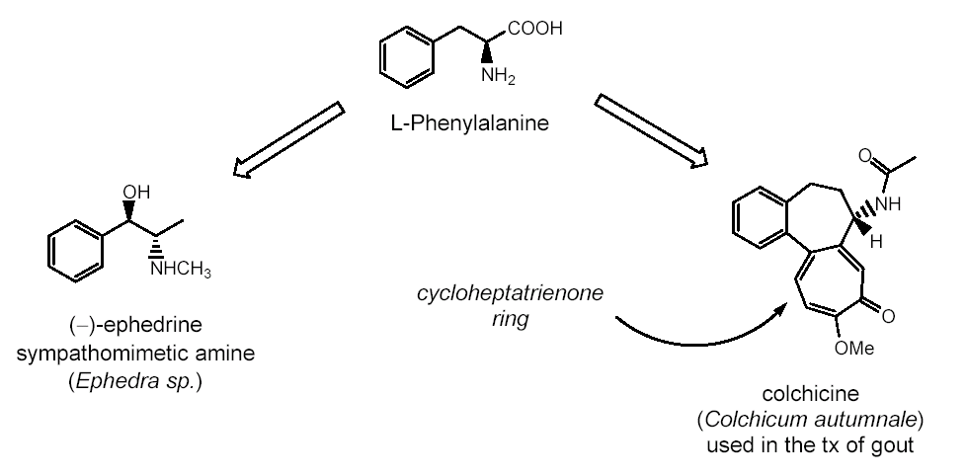
- les proto-alcaloïdes, qui dérivent d’acides aminés mais pour lesquels l’azote est en dehors des structures cycliques (exemple : la colchicine)

- Les pseudo-alcaloïdes, qui ne dérivent pas d’acides aminés (exemple : la caféine)
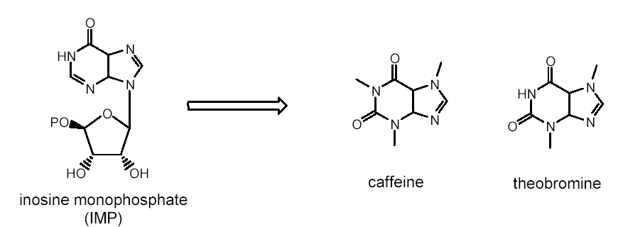

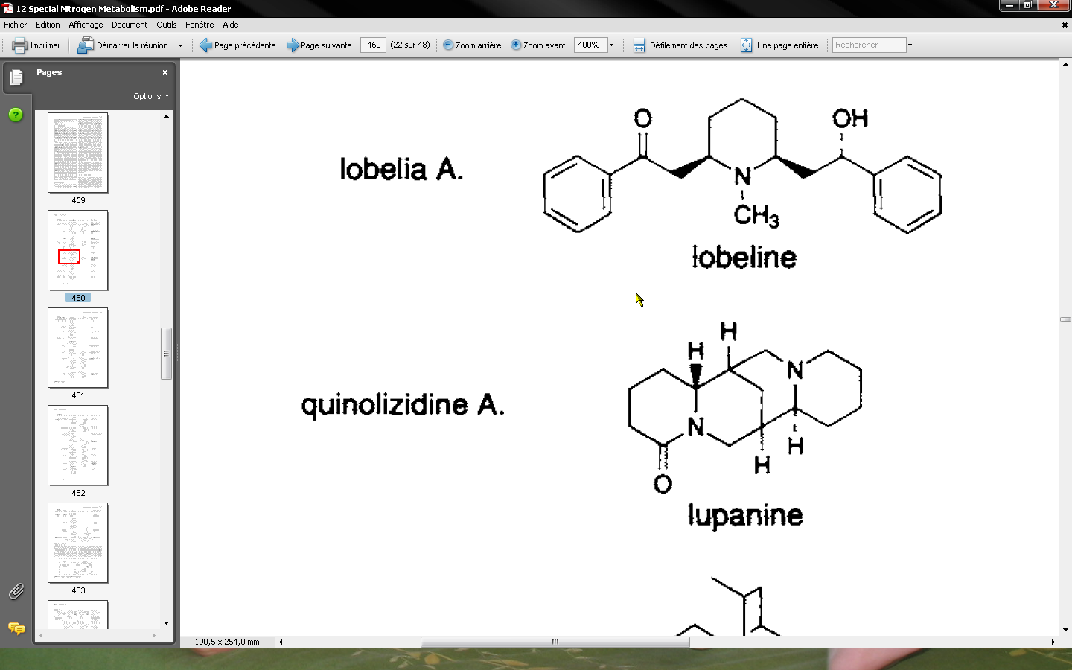
Il existe une très grande diversité de sous-familles d’alcaloïdes, qui ont été classés en fonction de leurs origines biosynthétiques et de la nature des hétérocycles azotés (dépendamment bien sûr de l’avancée des connaissances sur les voies de biosynthèse). Certains alcaloïdes complexes associent des noyaux azotés dérivés d’acides aminés, à des résidus terpènes (exemple : alcaloïdes indoliques monoterpéniques de la pervenche de Madagascar qui sont utilisés comme anticancéreux).

Au-delà des implications médicales, certains alcaloïdes sont directement au cœur de considérations agronomiques. Les graines de lupin peuvent par exemple contenir des quantités importantes d’alcaloïdes quinolizidiniques (dérivés de la lysine) qui posent à la fois des problèmes de toxicité (dans le cadre de l’alimentation animale, il existe cependant des variétés de lupin blanc pauvres en alcaloïdes) mais également d’amertume (alimentation humaine, le problème est résolu par des procédés de saumures qui permettent de s’affranchir des alcaloïdes).
Les seuls alcaloïdes glycosylés sont les alcaloïdes stéroïdiens (=glucoalcaloïdes) dont le squelette carboné est largement dérivé des terpènes. On retrouve ces molécules chez les solanacées, avec par exemple la solanine, un composé toxique présent chez la pomme de terre parfois même dans les tubercules, ou la tomatine impliquée dans la résistance de la tomate à certains pathogènes. Dans les tubercules de pommes de terre, on ressent la présence de glycoalcaloïdes à partir d’environ 14 mg par g, la sensation de brûlure dans la bouche et le système digestif survient à partir de 20 mg par g. Cependant, les faibles doses contribuent à l’arôme de pomme de terre attendu par le consommateur.

Composés aromatiques – Composés phénoliques

Cette vaste famille regroupe des composés non azotés présentant des cycles aromatiques, le plus souvent solubles dans l’eau et présents sous forme de glycoconjugués.
Elle comprend des petits composés biologiquement actifs comme l’acide salicylique et certaines isoflavones, des composés présents dans certaines huiles essentielles (en association avec des terpènes à faible poids moléculaire), mais aussi des composés anti-nutritionnels comme les tannins, et la lignine, un polymère de haut poids moléculaire formé à partir d’unités dérivées de l’acide cinnamique.
D’un point de vue biosynthétique, la majeure partie des composés aromatiques est constituée de la famille des phenylpropanoïdes, qui dérivent de la phénylalanine. La désamination de cet acide aminé par une enzyme clé – la phénylalanine ammonia-lyase (PAL), conduit à l’acide cinnamique.

D’un point de vue évolutif, l’apparition de cette enzyme chez les végétaux (présente déjà chez les bryophytes) constitue une étape majeure dans la mesure où elle conditionne la possibilité de synthétiser ce pilier de la croissance érigée qu’est la lignine. L’acide cinnamique, un composé en C6-C3 (un noyau phényl + un acide propénoïque) constitue un carrefour métabolique intermédiaire entre le métabolisme primaire.
En plus des phénylpropanoïdes, les composés aromatiques regroupent également des composés issus d’étapes de biosynthèse situées en amont de la synthèse des acides aminés aromatiques, la voie du shikimate. Cette voie du shikimate est très spécifique des végétaux et conduit à la synthèse des trois acides aminés essentiels suivants : tryptophane, phénylalanine et tyrosine. Le glyphosate (Round Up®) est un inhibiteur spécifique de cette voie qui est largement utilisé en agriculture comme désherbant non-sélectif. L’acide shikimique est accumulé dans l’anis étoilé d’où il est extrait industriellement pour réaliser la synthèse de composés antigrippaux (Tamiflu®). Il est parfois difficile de savoir pour les composés en C6-C1 s’ils proviennent de composés en C6-C3 dérivés de l’acide cinnamique où s’ils sont dérivés d’étapes en amont dans la voie du shikimate. Par exemple, la question de l’origine d’une molécule aussi importante que l’acide salicylique – un acteur majeur des réponses aux stress biotiques – a fait encore jusqu’à très récemment l’objet d’interrogations.

De la même façon que pour les alcaloïdes, certains composés aromatiques sont en réalité des composés mixtes formés par ajout de résidus terpènes (exemple : formation du noyau furane des furocoumarines) ou par condensation de plusieurs unités C2 à partir du malonyl-CoA. Par exemple, l’initiation de la voie de synthèse des flavonoïdes à partir d’un phénylpropane et de 3 unités malonyl-CoA, est catalysée par la chalcone synthase une enzyme de la famille des polykétide synthases.

Esters, alcools et aldéhydes et dérivés simples de l’acide cinnamique

Regroupent des composés dont certains sont utilisés dans des domaines alimentaires et cosmétiques. On retrouve notamment l’éthyl-cinnamate dans le parfum de la cannelle, l’acide rosmarinique comme constituant des huiles essentielles de Labiées. La vanilline, l’anéthol de l’aneth, l’eugénol du clou de girofle…Ces composés présentent souvent des propriétés anti-microbiennes.

Monolignols
Trois alcools dérivant de l’acide cinnamique ont un statut particulier : l’alcool coumarylique, l’alcool coniférylique et l’alcool sinapique. La polymérisation de différentes proportions de ces composés via des liaison C-O et C-C aboutit à la formation des lignines, des polymères à très haut poids moléculaire qui – au-delà du renforcement des parois végétales - limitent fortement la digestibilité des tissus lignifiés. La composition des lignines est différente entre les gymnospermes (100% coniférylique), les dicotylédones (coniferylique + sinapylique) et les monocotylédones (coniferylique + sinapylique + coumarylique). Ces différences ont un impact direct sur des propriétés du polymère telles que la résistance vis-à-vis de procédés utilisés en papeterie pour purifier la cellulose. Contrairement à la cellulose, la lignine n’est pas digérée par les polygastriques, elle constitue un facteur antinutritionnel par exemple dans l’ensilage de maïs.
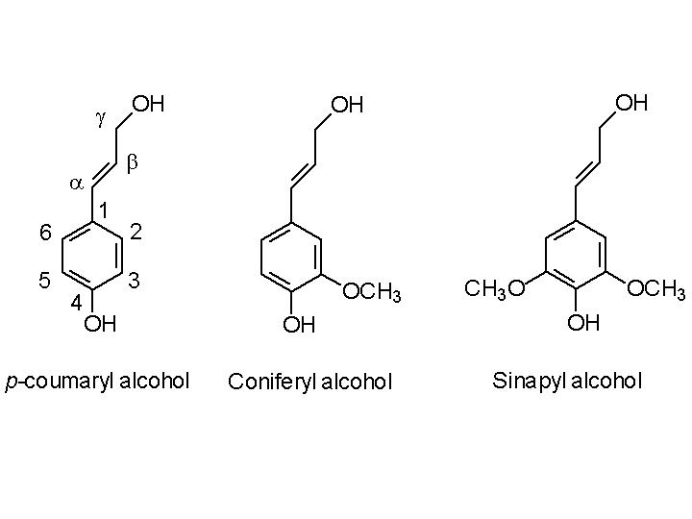
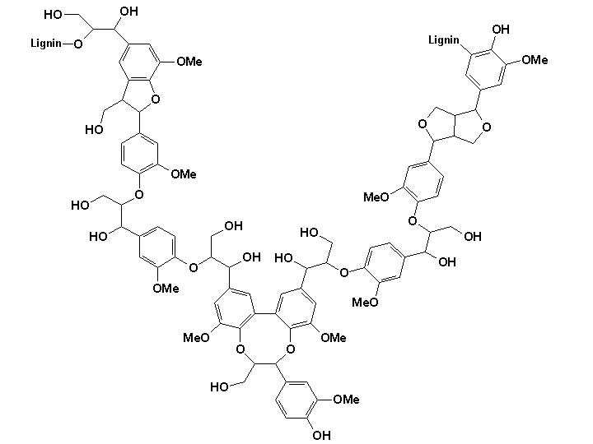

Coumarines
Ces composés issus de la cyclisation du résidu C3 de dérivés du cinnamate, sont souvent synthétisés en réponse à des attaques pathogènes. On parle de coumarines pour les dérivés du noyau de base qu’est la coumarine. Plusieurs coumarines ont des propriétés bactériostatiques, ces composés représentent donc des phytoalexines chez un certain nombre de plantes (ex : la scopolétine qui s’accumule chez le tabac au cours de la réaction hypersensible). La coumarine est une molécule aromatique (au sens olfactif). Elle est présente sous forme glycoconjuguée chez certaines graminées (ex : la flouve odorante), mais c’est lorsque les tissus sont endommagés par la coupe que les glycosidases libères la coumarine libre à l’origine de l’odeur de foin coupé. La coumarine est utilisée dans la composition de nombreux parfums et pour aromatiser des alcools (ex : Zubrowka, une vodka polonaise)

Flavonoïdes
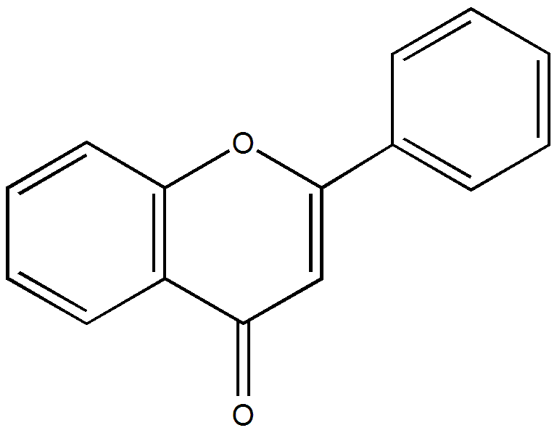
Les flavonoïdes sont des dérivés phénylpropanoïdes solubles dans l’eau, souvent incolores ou jaunes (sauf exceptions dont les anthocyanes). Ces composés sont des dérivés de la naringénine-chalcone, elle-même issue de la condensation de trois résidus malonyl-CoA avec une molécule d’acide cinnamique. Il s’agit donc de dérivés phénylpropanoïdes. La structure de base comporte deux cycles aromatiques à 6 carbones joints par un hétérocycle à oxygène. Les flavonoïdes constituent en eux même une famille de composés extrêmement vaste, jouant des rôles physiologiques importants (interactions Légumineuses/Rhizobium, filtres UV…). La variété des composés est essentiellement liée au degré d’hydroxylation/methylation/glycosylation de chacun des trois cycles des molécules de base. De nombreux flavonoïdes présents dans produits de consommation présentent un intérêt d’un point de vue de la santé humaine et font l’objet de nombreuses allégations concernant la santé, particulièrement de par leur caractère anti-oxydant.

Les principales catégories de flavonoïdes sont définies par : 1/ la présence ou l’absence d’une double liaison entre les carbones 2 et 3 du cycle C, qui déterminent la planéité de la molécule. Les flavones, flavonols et dérivés présentent une double liaison et sont des molécules planes, contrairement aux flavanes, flavanones et dérivés 2/ la présence de fonctions cétones, alcools et méthoxy.

On peut souligner certains dérivés remarquables :
Les anthocyanes : Contrairement aux autres flavonoïdes qui absorbent en général essentiellement dans le spectre ultra violet, les anthocyanes sont des composés colorés (orange, pourpre à bleu). Ils sont largement impliqués dans la coloration des pétales mais on les retrouve également dans de nombreux tissus (exemple du chou rouge). Leur synthèse dans les organes foliaires est souvent activée par des stress (froid, carences, sénescence…). Ces composés sont beaucoup utilisés comme colorants alimentaires et présentent des propriétés anti-oxydantes.

Les isoflavones : composés particuliers retrouvés chez les légumineuses (exemple le la daidzéine du soja dont les propriétés phytoestrogènes sont particulièrement étudiées), pour lesquels le cycle B est relié au carbone 3 du cycle C. Certains dérivés d’isoflavones sont des bactériostatiques et sont spécifiquement induits lors d’infections par des organismes phytopathogènes. On retrouve en particulier de nombreuses phytoalexines des légumineuses (ex : phaseolline du haricot, glyceolline du soja)
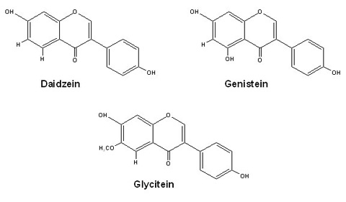

Les flavan-3-ols : composés phagodéterrants ayant la propriété de faire précipiter les protéines et impliqués dans la défense contre les pathogènes et phytophages. Ces propriétés font qu’on assimile parfois aux tanins ces molécules de faible poids moléculaire
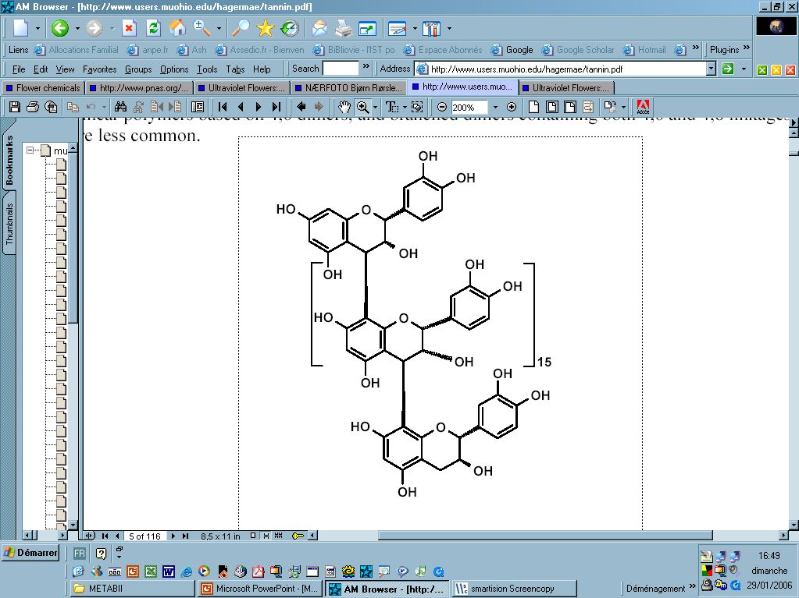
Les tanins non-hydrolysables = Proanthocyanidines
Ces polymères de 2 à 7 résidus flavan-3-ols reliés (catéchine, épicatéchine → on parle également de tanins catéchiques) par des liaisons C-C non-hydrolyables sont des composés phagodéterrants capables de faire précipiter les protéines (en particulier celles de la salive → astringence conférée par les tanins par exemple dans le vin). Cette propriété provoque une baisse d’appétence chez le bétail et surtout une diminution de la digestibilité des protéines (problème des tanins dans le tourteau de colza pour l’alimentation animale). La précipitation par les tanins des enzymes secrétées par les champignons phytopathogènes nécrotrophes est une propriété qui peut contribuer à la résistance chez certaines plantes. La synthèse des tanins est dans certains cas induite par la perception de stress et médiée par des mécanismes de signalisation impliquant l’acide jasmonique et/ou l’éthylène.

Il est possible d’oxyder les tanins dans certaines conditions, ce qui permet de libérer des monomères colorés d’anthocyanes (d’où l’appellation synonyme assez courante de proanthocyanidines).

Tanins hydrolysables → gallotanins et ellagitanins
Ces composés phénoliques présentent des propriétés semblables à celles des proanthocyanidines mais ce ne sont pas des flavonoïdes. Il s’agit d’esters d’acide gallique ou d’acide élagique (dérivé du shikimate) et de glucose. On retrouve des gallotanins accumulés dans certaines galles de végétaux qui étaient utilisées pour la fabrication d’encres. Les tanins libérés dans le vin par les tonneaux de chênes sont des ellagitanins, contrairement à ceux apportés par la peau des baies de raisin qui sont des tanins non-hydrolysables.

Isoprénoïdes = terpénoïdes

Les isoprénoïdes sont des composés issus de la condensation d’unités de base à 5 carbones de type isoprène. On parle également de composés terpéniques ou terpenoïdes, l’unité monoterpène correspondant à des molécules à 10 carbones formées à partir de deux unités isoprènes.
De façon analogue à la famille des composés phénoliques, les isoprénoïdes regroupent à la fois des molécules de faibles poids moléculaires, volatiles et composants principaux d’huiles essentielles, et des molécules hautement polymérisées comme par exemple le caoutchouc. Cette voie de biosynthèse donne naissance à de très nombreux métabolites secondaires, mais participe également à la synthèse de composés comme le β-carotène, les chlorophylles, l’ubiquinone ou la plastoquinone, qu’on ne positionne généralement pas dans le métabolisme secondaire.

Classification des composés terpéniques
La classification des terpenoïdes repose sur le nombre d’unités terpéniques
C5 : hémiterpènes (une unité isoprène)
C10 : monoterpènes (deux unités isoprène)
C15 : sesquiterpènes (trois unités isoprène)
C20 : diterpènes (quatre unités isoprène)
C30 : triterpènes
C40 : tetraterpènes (caroténoïdes)
C45 et C50 : queues terpéniques des molécules d’ubiquinone et de plastoquinones
Au-delà : polyterpènes (caoutchouc…)

Certains composés importants sont des produits du catabolisme des terpènes, par exemple certains arômes de la tomate et l’acide abscissique (une hormone en C15 de réponse au stress hydrique, très importante chez les plantes) sont des produits du catabolisme de caroténoïdes (C40).

Origine biosynthétique de l’isoprène
L’unité de base des biosynthèse est en réalité l’isopentényl diphosphate (IPP = isopentényl pyrophosphate) et son isomère le diméthylalyl-diphosphate. Ces deux composés sont associés en géranyl-diphosphate (précurseur des monoterpènes), en farnésyl diphosphate (précurseur des sesquiterpènes et des triterpènes) et en geranyl-geranyl diphosphate (précurseur des diterpènes et des tetraterpènes) par des isoprényltransférases. Deux voies de biosynthèse conduisent à ces unités de base à 5 carbones.

La première est la voie du mévalonate. Elle débute par la condensation de 3 unités acetyl CoA, passe par un composé en C6 (le mévalonate) et débouche sur l’IPP.

La seconde voie – voie du MEP ou encore nommée voie indépendante du mévalonate - est spécifique des végétaux et se déroule dans les plastes. Elle débute par la condensation d’une unité pyruvate (C3) avec une unité glyceraldéhyde 3-phosphate (C3) et conduit au methylerythritol phosphate (MEP) un composé intermédiaire en C5. Plusieurs étapes enzymatiques conduisent ensuite à la synthèse de l’IPP. Cette voie n’a été mise en évidence qu’à la fin des années 90, elle est absente de la plupart des manuels antérieurs à l’année 2002 mais il s’est rapidement avéré qu’il s’agit de la voie majoritaire pour la biosynthèse de la majeure partie des terpènes. Ce « point de détail » a révélé toute son importance dans le cadre de projets visant à augmenter la synthèse de composés terpénique par transgenèse, par la modulation des niveaux d’expression des enzymes de la voie du MEP.

Monoterpènes
Composés à 10 carbones, souvent volatils, aromatiques (sens olfactif) et biologiquement actifs (bactériostatiques, signalisation plantes-insectes). Ils sont largement présents dans les résines et les huiles essentielles (exemples du pinène constituant majeur de l’essence de térébenthine et du menthol).
On distingue les monoterpènes linéaires, des monoterpènes monocycliques et bicycliques.

Sesquiterpènes
Composés à 15 carbones assez universellement représentés les végétaux. Exemple : le farnésol un sesquiterpène linéaire de nombreuses huiles essentielles, abondamment utilisé en parfumerie. On distingue également les sesquiterpènes monocycliques et polycycliques (exemple : le caryophyllène, un sesquiterpène bicyclique en partie responsable du piquant du poivre)

Diterpènes
Composés terpenique à 20 carbones. On retrouve parmis les dérivés de diterpènes la queue phytol des chlorophylles a et b et les résidus terpéniques du tocophérol (vitamine E) et de la phylloquinone (vitamine K1).

Triterpénoïdes
Cette famille regroupe des composés dérivés d’une unité à 30 carbones, le squalène. On distingue en fonction du nombre de cycles les monoterpènes pentacycliques des monoterpènes stéroïdiens (tetracycliques). Bien que les composés stéroïdiens soient largement représentés dans le monde animal, de nombreux phytostérols sont spécifiques des végétaux. Les saponosides et les cardénolides sont des hétérosides formés à partir d’un triterpène qui constitue la génine (= fraction aglycone) et de résidus glucidiques.

Tetraterpènes
Cette famille de terpènes à 40 carbones, compte en particulier les caroténoïdes dont un pigment photosynthétique majeur (le beta-carotène) mais également des pigments aux propriétés anti-oxydantes comme le lycopène de la tomate.

Hétérosides

La littérature anglo-saxone parle de glycosides, terme qu’on peut retrouver dans certaines traductions. Famille de composés issus de la condensation d’un ose avec un composé non-glucidique appelé la génine ou encore la fraction aglycone. L’origine biosynthétique de ces génines est très hétérogène (composés phénoliques, certains monoterpènes, triterpènes, alcaloïdes terpéniques, composés soufrés…). La glycosylation modifie les propriétés de solubilité des molécules (composés phénoliques glycosylés plus hydrosolubles, saponines amphiphiles).

On peut citer 4 familles importantes d’hétérosides :
- Les hétérosides cyanogènes
- Les glucosinolates
- Les saponosides
- Les hétérosides cardiotoniques

On peut citer également les glucoalcaloïdes (ex : chez de nombreuses Solanacées) et de nombreuses formes glycosylées des composés phénoliques. Ces composés sont cependant peu souvent associés aux chapitres « hétérosides » des manuels et autres guides de plantes médicinales.

Bon nombre d’hétérosides correspondent à des formes biologiquement inactives accumulées dans les tissus végétaux, souvent stockées dans les vacuoles (hétérosides cyanogènes, glucosinolates). Lors de la rupture des tissus (consommation humaine ou animale, attaques pathogènes), ces composés sont mis en présence avec des enzymes cytoplasmiques qui libèrent les formes toxiques.

Au contraire, dans le cas des saponosides et des hétérosides cardiotoniques, les résidus glucidiques peuvent être indispensables aux propriétés biologiques des composés.

Hétérosides cyanogènes

Hétérosides dérivés d’acides aminés capables de libérer de l’acide cyanhydrique suite aux actions successives de deux enzymes : une β−glucosidase qui libère la fraction glucidique, et une hydroxinitrile lyase qui libère l’acide cyanhydrique (toxique) + la fraction aglycone. Dans le cas de l’amygdaline, un hétéroside cyanogène présent dans les noyaux de certaines Rosacées, la fraction aglycone correspond à du benzaldéhyde responsable d’un arôme caractéristique d’amande amère. Les quantités d’acide cyanhydrique libérées peuvent poser des réels problèmes dans le cadre de l’alimentation animale et humaine. On considère qu’une plante est cyanogène à partir de 10 mg de HCN par kg de masse fraîche. Les exemples classiques sont le sorgho et le manioc. Les jeunes pousses de sorgho contiennent des quantités importantes de dhurrine pouvant provoquer des intoxications du bétail. La consommation du manioc nécessite donc une étape de cuisson qui permet de volatiliser l’acide cyanhydrique. Tous les tissus animaux contiennent une thiosulfate sulfurtransferase qui convertit l’acide cyanhydrique en thiocyanate, c’est uniquement lorsque les capacités de détoxication sont dépassées que survient l’intoxication (neuropathie ataxique tropicale associée à la consommation de manioc : beaucoup de symptômes dont le goitre associé à des niveaux élevés de thiocyanate dans le sang, cf effets des glucosinolates).

Pour l’alimentation animale, c’est surtout le sorgho qui pose problème. La durrhine est contenue dans les cellules épidermiques et que les glucosidases sont dans le mésophylle, toute action de blessure provoque une élévation des teneurs en HCN. Les dégâts foliaires provoqués par le gel sont responsables de nombreuses intoxications.

Glucosinolates

Hétérosides soufrés (thioglucosides) dont les génines sont dérivées d’acides aminés, relativement caractéristiques des plantes de l’ordre des Brassicales et responsables du goût âcre caractéristique des choux, de la moutarde. L’hydrolyse de ces composés par des enzymes spécifiques des plantes qui les synthétisent produit différents composés toxiques:
- les isothiocyanates, volatiles et impliqués dans les odeurs caractéristiques des Brassicacées comme le radis noir par exemple, mais également des capucines (Tropaéolacées)
- les thiocyanates
- Les nitriles.
Les isothiocyanates ont à haute dose un effet goitrogène lié à l’inhibition de l’absorption de l’iode par la thyroïde. Ces composés sont également des phagodéterrants puissants bien que certains insectes spécialistes aient contourné le problème et même à faire de la présence de glucosinolates un déterminant de leur comportement alimentaire et reproducteur. Des variétés de colza à faibles teneurs en glucosinolates dans les graines ont été développées dès le début de la seconde moitié du XXe siècle pour limiter les phénomènes d’inappétence concernant l’utilisation des tourteaux en alimentation animale.
Remarque : la distribution taxonomique des glucosinolates est beaucoup plus restreinte que celle des hétérosides cyanogènes.

Saponosides

On parle également de saponines. Hétérosides formés d’une génine de type triterpène appelée sapogénine, et de groupements osidiques. Il s’agit de composés souvent amers, amphiphiles aux propriétés tensioactives qui ont pu être mises à profit pour la confection de détergents. Ces molécules ont également la propriété d’affecter la stabilité membranaire par interaction avec le cholestérol membaranaire. Ce mécanisme impacte les membranes du système intestinal et la présence de saponine par exemple dans la luzerne est susceptible de diminuer les performances zootechniques. Le principal mécanisme de toxicité est cependant lié à un phénomène un peu complexe qui affecte le foie, provoque l’accumulation sanguine de catabolites de la chlorophylle, qui sous l’effet des UV vont causer des phénomènes de photosensibilisation. Par ailleurs, les saponosides sont également impliqués dans la résistance à des pathogènes (exemple de l’avécanine de l’avoine). On distingue
- les saponosides à génine triterpénique pentacyclique
- les saponosides à génine stéroïde
- les saponosides à alcaloïde stéroïdiens qui correspondent aux glucoalcaloïdes qu’on retrouve par exemple chez les Solanacées

Hétérosides cardiotoniques

Il s’agit de composés semblables aux saponosides, formés d’une génine stéroïdique ayant la particularité de contenir un cycle lactone à 4 ou 5 carbones (cardénolides et bufanolides). De plus la fraction osidique des hétérosides cardiotonique est constituée d’oses particulièrement rares, dont certains ne sont présents naturellement que dans ce type de molécules (exemple du digitoxose de la digitoxine, un hétéroside cardiotonique de la digitale). Les hétérosides cardiotoniques sont largement utilisés pour leur action sur le cœur, liée à leur activité d’inhibition des ATPases Na⁺/K⁺

Les hétérosides cardiotoniques sont connus également comme des molécules accumulées par les papillons Monarques, emblématiques des USA. Ces insectes sont des spécialistes d’une plante, l’Asclépias, qui contient des grandes quantités de cardénolides que les chenilles de monarques sont capables de stocker dans leurs tissus et de mettre à profit ces composés toxiques et phagodéterrants pour leur défense vis-à-vis de certains oiseaux comme par exemple le geai bleu. Ce modèle de coévolution biochimique a été mis en évidence par l’équipe de Miriam Rothschild et est devenu un des éléments fondateurs d’une discipline : l’écologie chimique.

Autres glucosides

Glycosides de coumarines. L’exemple classique est le mélilotoside du mélilot, condensation de glucose et de coumarine, qui inhibe le métabolisme de la vitamine K qui est impliqué dans la coagulation. Les symptômes d’intoxication avec du mélilot sont donc des syndromes hémorragiques chez le bétail.

Vicine et convicine. Glucosides à aglycone pyrimidique, dont le pouvoir oxydant altère les membranes de globules rouges, provoquant des anémies hémolytiques. La détoxication de ces aglycones s’effectue par réduction à partir du glutathion, lui-même régénéré sous forme réduite par la voie des pentose-phosphates qui dépend notamment du fonctionnement de la G6PDH. Les êtres humains porteurs d’allèles défectueux du gène codant la G6PDH sont susceptibles d’intoxication par la vicine et la convicine, c’est ce qu’on appelle de le favisme (100 millions de personnes concernées). D’un point de vue de l’alimentation animale, les poules pondeuses sont particulièrement sensibles.

Compartimentation tissulaire et sub-cellulaire de la synthèse et de l’accumulation des métabolites secondaires

Les métabolites secondaires sont pour la plupart des toxiques pour les cellules végétales elle mêmes. Leur accumulation à des teneurs pouvant atteindre plusieurs % de la masse de MS suppose des mécanismes particuliers pour limiter leur toxicité. On peut citer

La sécrétion extracellulaire des métabolites secondaires peu solubles dans l’eau (essentiellement des terpènes mais pas uniquement) :
- accumulation sous-cuticulaire des huiles essentielles au niveau de poils (trichomes) glanduleux (exemples nombreux chez les Lamiacées)
- accumulation dans des poches à essence (exemple de la famille des Rutacées)

La glycosylation et/ou la séquestration vacuolaire
- nombreux composés phénoliques

L’accumulation intracellulaire des métabolites dans des tissus ou cellules très spécialisés
- laticifères : exemple du latex riche en alcaloïdes chez le pavot
- idioblastes : exemple de la synthèse des alcaloïdes chez la pervenche de Madagascar
- trichomes

La compartimentation des enzymes responsable de la conversion d’un précurseur en un produit toxique (exemples de la juglone, des glucosinolates et des composés cyanogénétiques) est également une stratégie largement répandue.

Enfin, bon nombre de composés phénoliques s’accumulent dans l’apoplaste au niveau des parois végétales où ils jouent à la fois des rôles structuraux (lignine et pontages d’hémicelluloses) mais également dans la limitation de la progression des pathogènes.

Relations entre métabolisme secondaire et métabolisme primaire

Les jonctions entre métabolisme primaire et secondaire sont nombreuses et parfois complexes. Les principales sont synthétisées dans le schéma suivant qui indique également l’origine biosynthétique des principales phytohormones. Les étapes enzymatiques les plus représentatives sont :
- la phénylalanine ammonia lyase (PAL) qui initie la synthèse de la plupart des composés phénoliques à partir d’un acide aminé
- la chalcone synthase qui initie la synthèse des flavonoïdes à partir du malonyl CoA et d’un élement phénylpropane
- la voie mévalonate indépendante de biosynthèse de l’isopentényl diphosphate (IPP), à l’origine de la synthèse de plus grande partie des terpenoïdes

En particulier avec Julius von Sachs
Travaux de Beth-Smith, très bien décrits dans l’article de synthèse de l’excellent Waterman
Voire le chapitre 24 de Croteau, Kutchan et Lewis du livre de référence Biochemistry & Molecular Biology of Plants, B. Buchanan, W. Gruissem, R. Jones, Eds. 2000, American Society of Plant Physiologists disponible à l’adresse suivante : http://www2.unil.ch/lpc/docs/pdf/Met_sec.pdf
….ce qui a fait l’objet - au passage - de quelques prix Nobel de chimie : Adolf von Baeyer 1905 (structure de l’indigo), Richard Martin Willstätter 1915 (co-invention de la chromatographie, structure de la cocaïne), Richard Kuhn 1938 (travaux sur les caroténoïdes), Leopold Stephen Ruzicka 1939 (travaux sur les terpènes), Sir Robert Robinson 1947 (structure de la morphine et de la strychnine).
On peut citer la fréquence du phénomène chez les Arctiidés (les « écailles ») qui accumulent des cardénolides, mais aussi des alcaloïdes pyrrolizidiniques, et des histamines qui confère l’allergénicité aux chenilles (certaines espèces peuvent cependant synthétiser de façon autonome les molécules). On peut citer l’exemple de l’écaille « goutte de sang » ou écaille du sèneçon de jacob qui accumule de la senecionine. Le sphinx tête de mort se nourrit préférentiellement de Solanacées et accumule des calystégines des feuilles de pomme de terre

